**LAPORAN PRAKTIKUM MAHASISWA**

**PEMEROGRAMAN SQL II**

**“Perintah dasar DML, Komentar, dan Kendali Proses”**



**Oleh:**

**NAMA : Haldian**

**NPM : 20753050**

**KELAS : Manajemen Informatika B**

**Dosen : Eko Win Kenali, S.Kom, M.Cs**

**MANAJEMEN INFORMATIKA**

**JURUSAN EKONOMI DAN BISNIS**

**POLITEKNIK NEGERI LAMPUNG**

**2022**

# **KATA PENGANTAR**

Puji syukur kehadirat Allah SWT, atas segala limpahan rahmat, nikmat dan karunia- Nya yang tak ternilai dan tak dapat dihitung. Saya dapat menyusun dan membuat laporan ini. Laporan ini disusun untuk memenuhi tugas mata kuliah Pemerograman SQL II

Dalam membuat laporan ini masih jauh dari kata sempurna. Untuk itu, saya menghaturkan maaf jika ada kesalahan dalam laporan ini. Pembaca bisa membuat keputusan yang dapat memberikan kritikan dan sarannya untuk saya agar di kemudian hari saya bisa membuat laporan yang lebih semprurna lagi.

Kalainda, 22 Maret 2022

HALDIAN

# **DAFTAR ISI**

**KATA PENGANTAR** 2

**DAFTAR ISI** 3

A. Elemen Kompetensi 4

B. Indikator Konerja 4

C. Teori 4

D. Bahan dan Alat 5

E. Organisasi 5

F. Prosedur Kerja 6

G. Tugas dan Pertanyaan: 7

H. Pustaka 11

I. Hasil Praktikum 11

Minggu ke : 2 (DUA)

Unit Kompetensi : PMI 1417

Waktu : 15 Maret 2022

Tempat : Kalianda

## Elemen Kompetensi

Mampu melakukan perintah dasar transact-SQL Komentar, Variabel dan Kendali Proses

## Indikator Konerja

* Ketepatan menjawab soal
* Ketepatan Penyelesaian Tugas
* Kemampuan komunikasi
* Kemampuan Menyelesaikan praktikum

## Teori

Script SQL adalah koleksi statement SQL yang ditulis dan akan dieksekusi oleh compiler SQL dalam sekali operasi. Misalnya statement SQL dasar seperti insert, select, delete, update, where, dll. Pendefinisian dan penggunaan variables dalam script SQL. Penggunaan perintah untuk kendali proses seperti IF-ELSE, WHILE, dll. Baris komentar juga dapat digunakan didalam script SQL untuk memudahkan pembacaan dan memahami script.

**Comment**

Penggunaan komentar di dalam script SQL sangat penting untuk kemudahan membaca dan memahami script SQL, khususnya untuk script SQL yang panjang. Dan baris komentar tidak akan diekseskusi (diabaikan) oleh compiler. 2 (dua) jenis komentar dalam SQL Script, yaitu : Single-Line Comment dan Multiple-Line Comment

**Variable**

SQL memiliki kemampuan untuk membuat dan menggunakan variable; Kata kunci DECLARE untuk mendefinisikan sebuah variabel. Variabel lokal harus memiliki simbol "@" sebagai awalan; sedangkan untuk variabel global menggunakan simbol ‘@@’. Anda juga perlu menentukan tipe data untuk variabel Anda (int, varchar (x), dll.). Setelah variabel dideklarasikan, sebuah variabel dapat diberi nilai. Pemberian nilai pada variabel melibatkan keyword ‘ set ’. Kemudian nilai dalam variabel dapat dicetak/ditampilkan, dengan keyword ‘ print ’.

Sintak perintah deklarasi variabel, pemberian dan mencetak nilai variabel:

declare @local_variable data_type

set @local_variable = value

print @local_variable

**KENDALI PROSES**

**KONDISI**

**IF_ELSE**

declare @customerNumber int

select @customerNumber=CustomerNumber from CUSTOMER

where CustomerId=2

if @customerNumber > 1000

print 'The Customer Number is larger than 1000'

else

print 'The Customer Number is not larger than 1000'

**CASE WHEN END**

Select GradeId, StudentId, CourseId,

case Grade

when 5 then 'A‘ when 4 then 'B' when 3 then 'C' when 2 then 'D' when 1 then 'E'

when 0 then 'F' else '-' end as Grade

from GRADE

**PERULANGAN**

**WHILE**

while (select AreaCode from CUSTOMER where CustomerId=1) < 20

begin

update CUSTOMER set AreaCode = AreaCode + 1

end

select * from CUSTOMER

## Bahan dan Alat

LCD, PC/Laptop, Spidol, Whiteboard, System Software (Windows) dan Application Software (Microsoft SQL Server)

## Organisasi

Mandiri (Perseorangan)

## Prosedur Kerja

1. Pertama kita buka terlebih dahulu Microsoft SQL Server kita lalu kita klik connect seperti gambar di bawah ini

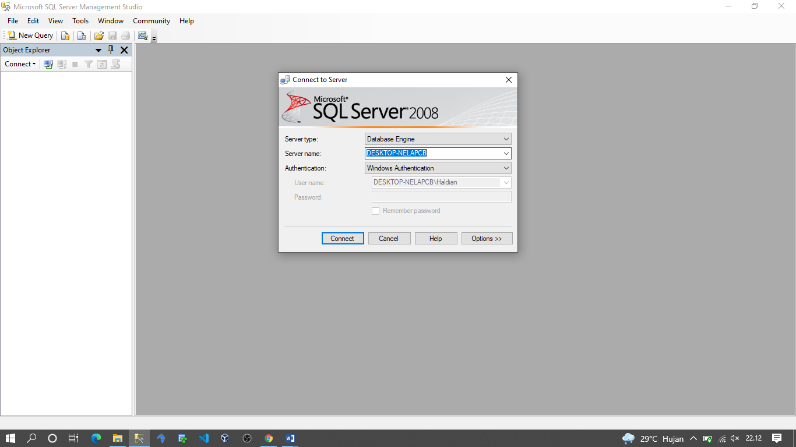

1. 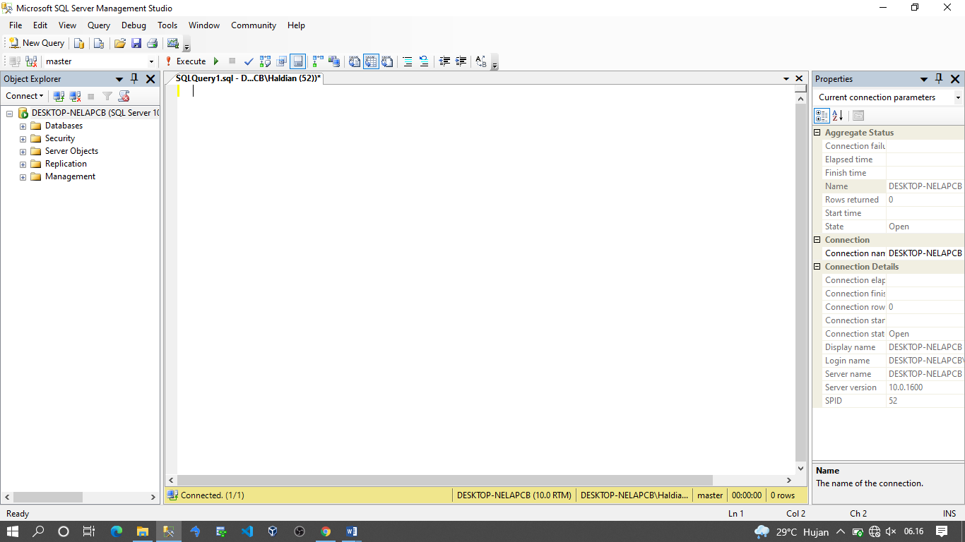Setelah kita masuk pa Microsoft SQL Server kita selanjutnya kita new query maka akan seperti gambar di bawah ini.

## Tugas dan Pertanyaan:

1. Kemudian setelah itu kita tuliskan script seperti yang tertera pada prosedur kerja yang terlampir pada bpp seperti gambar di bawah ini.

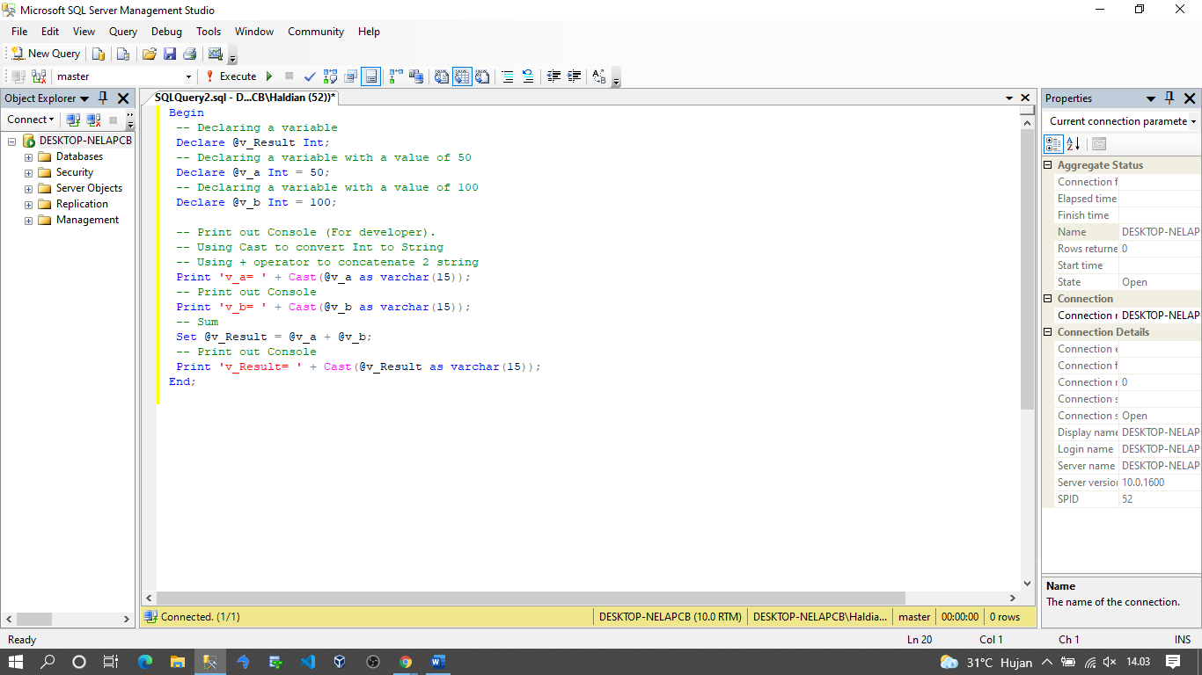

1. Selanjutnya kita select semua dan kita lakukan excute, maka dia akan menampilkan v_a= 50, v_b= 100, v_Result= 150 seperti gamabar di bawah ini.

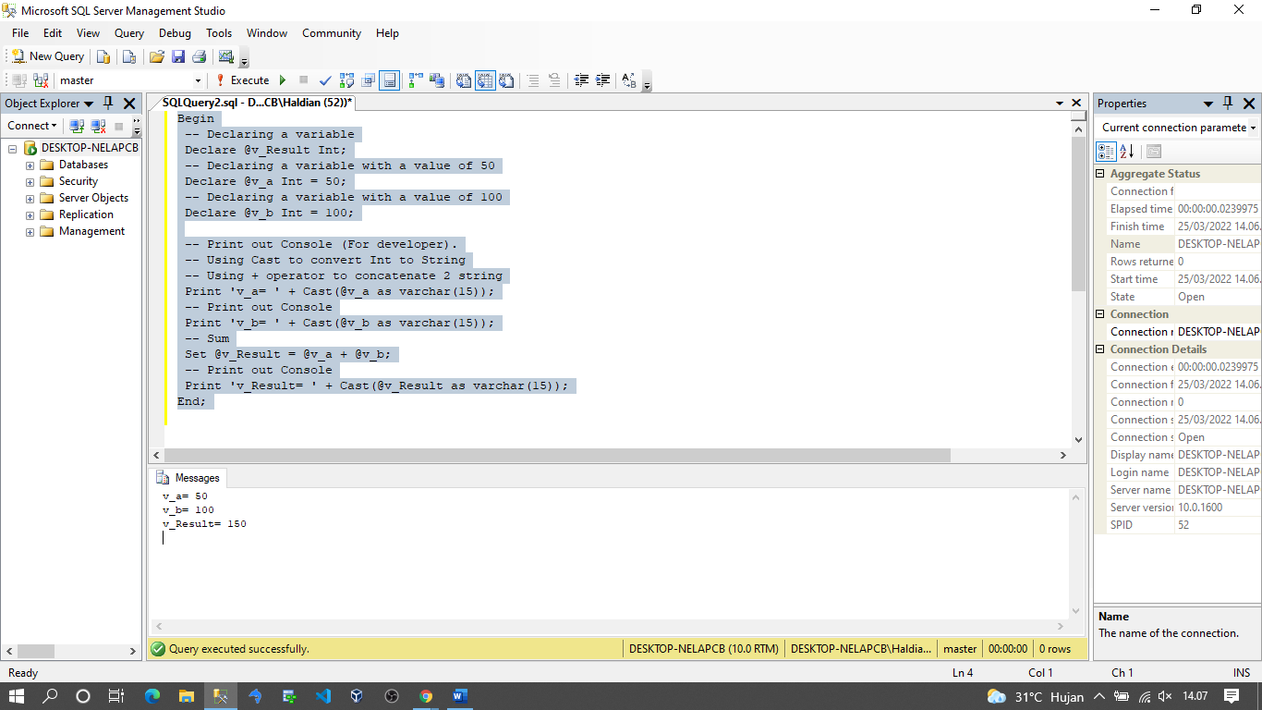

1. Apa fungsi dari function bawaan SQL Server: CAST()

**Jawan:**

Fungsi CAST() digunakan untuk mengubah nilai atau mengkonversi nilai (dari jenis apa pun) ke dalam tipe data yang ditentukan.

1. Menggunakan perintah T-SQL, sajikan informasi berikut:
   1. Pertama kita akan mengerjakan Perhitungan : c = 10 x 5 / 2 + 105 dengan SQL Server seperti gambar di bawah ini

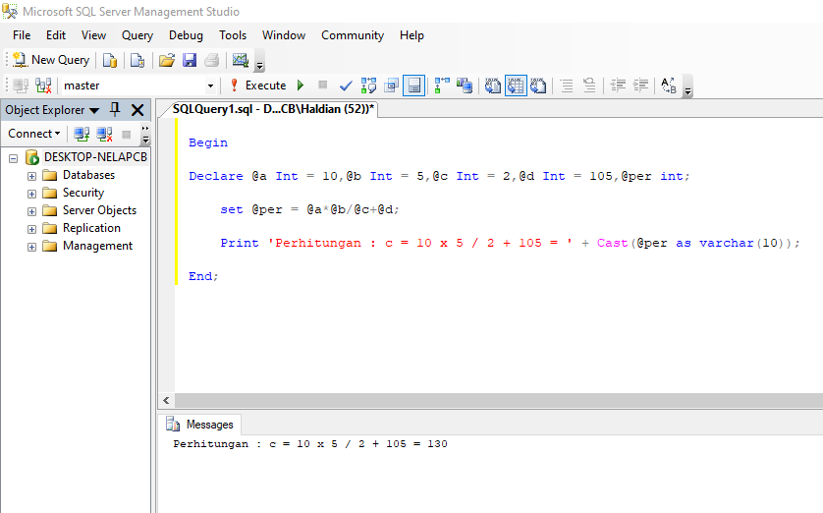

* 1. Kemudian kedua kita mengerjakan Perhitungan : r = 2 x µ x r maka seperti gambar di bawah ini.

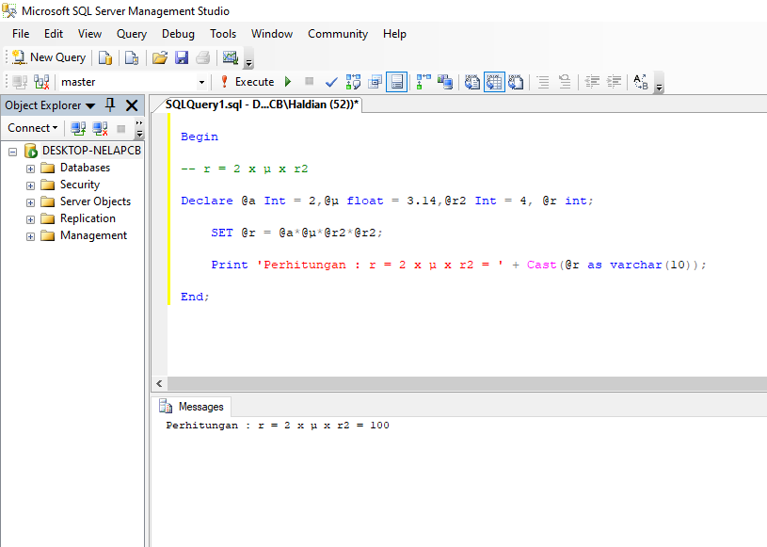

* 1. Selanjutnya di sini kita membuat sebuah tabel Nilai pada database Pertemuan3 kemudian kita insert kan datanya seperti gambar di bawah ini.

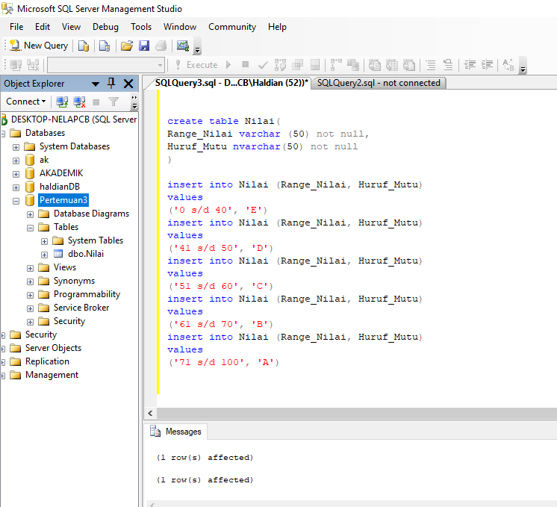

Kemudian kita cek dengan cara select * from Nilai maka akan seperti gambar di bawah ini di mana berisi data Range Nilai dan Huruf Mutu

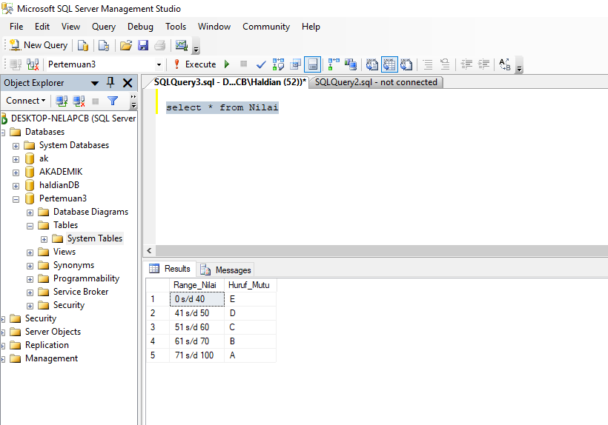

Selanjutnya kita coba dengan select dan deklarasikan terlebih dahulu maka nilai yang di dapat seperti gambar di bawah ini.

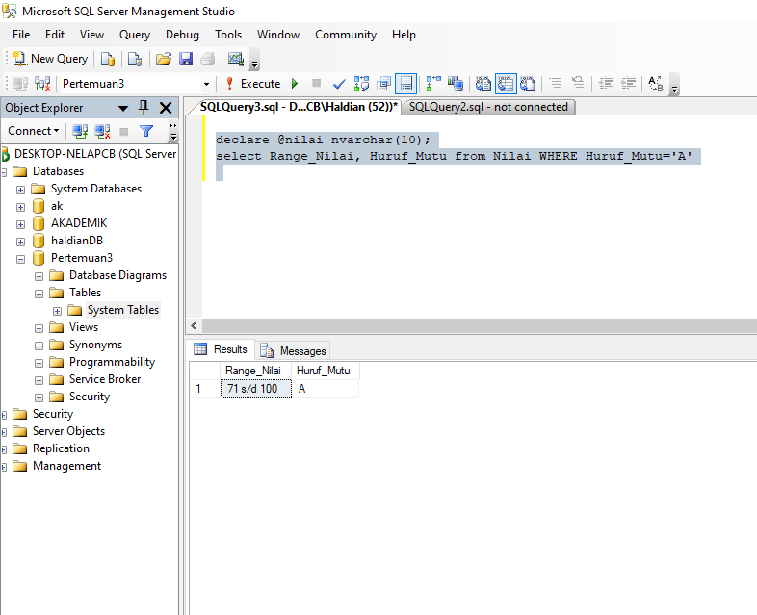

Kemudian di sini kita gunkan If dan Else untuk mengambil data pada deklarasi yang kita select seperti gambar di bawah ini.

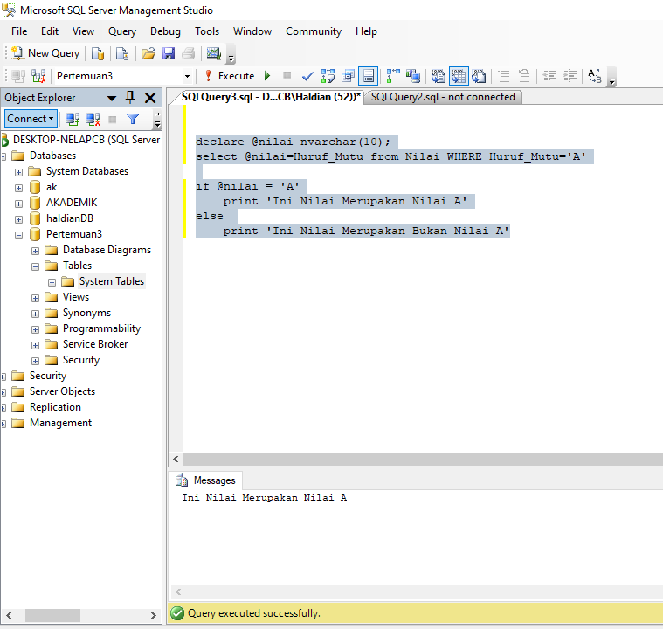

## Pustaka

Tutorials Point, Microsoft SQL Server, Tutorials Point Ltd, USA, 2003

Ken Henderson, The Guru’s Guide to Transact-SQL, USA, AddisonWesley, 2000

Jan L. Harrington, SQL Clearly Explained, Third Edition, USA, Morgan Kaufmann Publishers, 2010

Eko Win Kenali, Pemrograman SQL menggunakan DBMS Microsoft SQL Server, UP Politeknik Negeri Lampung, 201

## Hasil Praktikum

* Print out / softcopy dokumen laporan sementara: Dokumen T-SQL DML Praktikum
* Print out / softcopy dokumen laporan sementara:Dokumen T-SQL DML (Tugas dan Pertanyaan)